МИНИСТЕРСТВО НАУКИ И ВЫСШЕГО ОБРАЗОВАНИЯ
РОССИЙСКОЙ ФЕДЕРАЦИИ

ФЕДЕРАЛЬНОЕ ГОСУДАРСТВЕННОЕ БЮДЖЕТНОЕ
ОБРАЗОВАТЕЛЬНОЕ УЧРЕЖДЕНИЕ ВЫСШЕГО ОБРАЗОВАНИЯ
«ВОРОНЕЖСКИЙ ГОСУДАРСТВЕННЫЙ ТЕХНИЧЕСКИЙ
УНИВЕРСИТЕТ»
(ФГБОУ ВО «ВГТУ», ВГТУ)
Факультет информационных технологий и компьютерной безопасности
(факультет)
Кафедра Систем управления и информационных технологий в строительстве

КУРСОВОЙ ПРОЕКТ

по дисциплине: «Основы программирования и алгоритмизации» .
Тема: «Разработка программы анализа функций»

Расчетно-пояснительная записка

Разработал студент А.А. Печерица
Подпись, дата Инициалы, фамилия

Руководитель О.В. Минакова
Подпись, дата Инициалы, фамилия

Члены комиссии
Подпись, дата Инициалы, фамилия

Подпись, дата Инициалы, фамилия

Подпись, дата Инициалы, фамилия

Нормоконтролер О.В. Минакова
Подпись, дата Инициалы, фамилия

Защищена _________________ Оценка ________________________
дата

ВОРОНЕЖ
2025
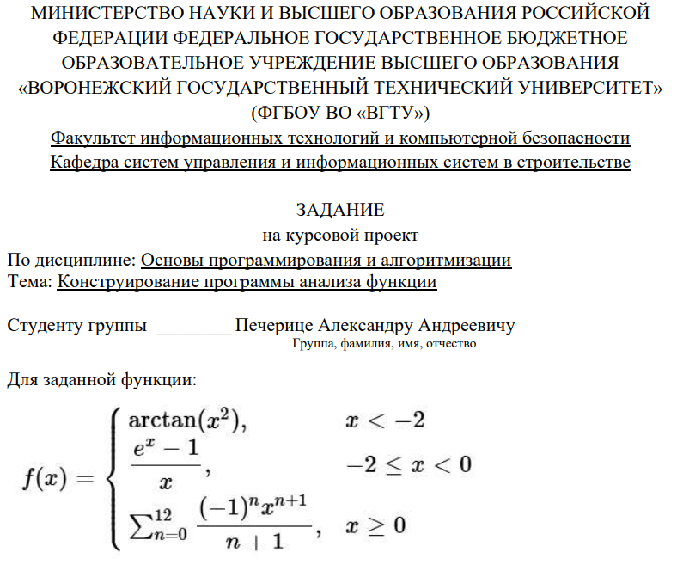
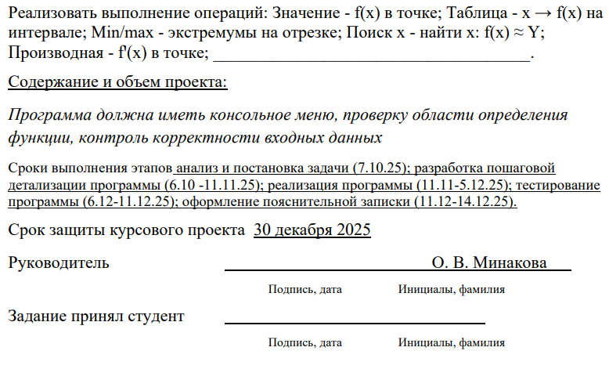

Замечания руководителя

- Раздел 1 должен содержать не менее 3 страниц и включает
- Обоснование выбора структур данных для БД\массивов и их возможных значений для полей головоломки✅
- Контрольный пример заполненной БД \исходное и результирующее поле головоломки с описанием правил игры✅
- Перечень выполняемых программой операций, соответствующих возможным пунктам меню программы и обоснование решения по их реализации✅
2. Подзаголовки удалить или оформить подразделы правильно✅
3. Следует описать собственные функции виде✅
"Функция void *qsort (void *base, size_t num, size_t size, int (*compare) (const void *, const void *)) сортирует массив, на который указывает параметр base, используя quicksort — алгоритм сортировки широкого назначения, разработанный С. Р. Хори. Параметр num задает число элементов массива, параметр size задает размер в байтах каждого элемента. Функция, на которую указывает параметр compare, сравнивает элементы массива с ключом. Функция возвращает указатель на отсортированный таким образом, что наименьший адрес соответствует наименьшему элементу."
4. Список использованных источников должен содержать не менее 13 наименований ✅
5. Почему функция double find_У(double (*f)(double), double target_y, double a, double b, double eps) принимает указатель на функцию, а остальные собственные функции - нет? Привести к одинаковому виду✅

СОДЕРЖАНИЕ

ВВЕДЕНИЕ 5
1. Постановка задачи 6
2 Разработка программы 9
3 Тестирование программы 17
ЗАКЛЮЧЕНИЕ 20
СПИСОК ИСТОЧНИКОВ 22
ПРИЛОЖЕНИЕ 24

ВВЕДЕНИЕ
В современном научном и инженерном процессе значительную роль играют вычислительные методы и программные средства, позволяющие автоматизировать анализ математических функций. Особую сложность представляют функции, заданные кусочно-различными аналитическими выражениями на разных интервалах, а также функции, содержащие ряды. Ручной расчет их значений, производных, поиск экстремумов и корней является трудоемкой и подверженной ошибкам задачей. Поэтому создание специализированного программного обеспечения для такого анализа является актуальной практической задачей, сочетающей в себе основы математического анализа, численных методов и алгоритмизации.
Актуальность работы обусловлена необходимостью быстрого, точного и удобного инструмента для комплексного анализа кусочно-заданных функций, что востребовано в учебном процессе при изучении математики и программирования, а также может быть полезно в прикладных расчетах.
Целью данного курсового проекта является разработка консольной программы на языке «C» для полного анализа заданной функции f(x), включающей вычисление её значения, построение таблиц, поиск экстремумов, решение уравнений и вычисление производной в точке.
Для достижения поставленной цели необходимо решить следующие задачи:
- Разработать детализированный алгоритм программы, включая структуру консольного меню и модули для каждой требуемой операции.
- Реализовать программу на языке «С», обеспечив корректную обработку всех ветвей функции, проверку области определения и контроль входных данных пользователя.
- Провести комплексное тестирование программы на различных наборах данных для верификации правильности её работы.

1. Постановка задачи
Разрабатываемая программа представляет собой математический калькулятор для комплексного исследования кусочно-заданной функции:
$$f\left(x\right)=\left\{\begin{aligned}\arctan\left(x^{2}\right), x<-2 \\ \frac{e^{x}-1}{x}, -2≤x<0 \\ \sum_{n=0}^{12}{\frac{{\left(-1\right)}^{n}x^{n+1}}{n+1}}, x≥0\end{aligned}\right.$$ | (1)
Данная тема находит широкое применение в данный момент времени. Во-первых, кусочно-определённые функции широко применяются в физических моделях, экономических прогнозах и компьютерной графике, где поведение системы изменяется при переходе через определённые границы. Во-вторых, программная реализация методов поиска корней, экстремумов и производных таких функций демонстрирует фундаментальные алгоритмы численного анализа.
График представлен на рисунке 1.1. Из него следует, что функция определена при всех Х. В точках «разрыва функции», график существует из-за области определения функции.
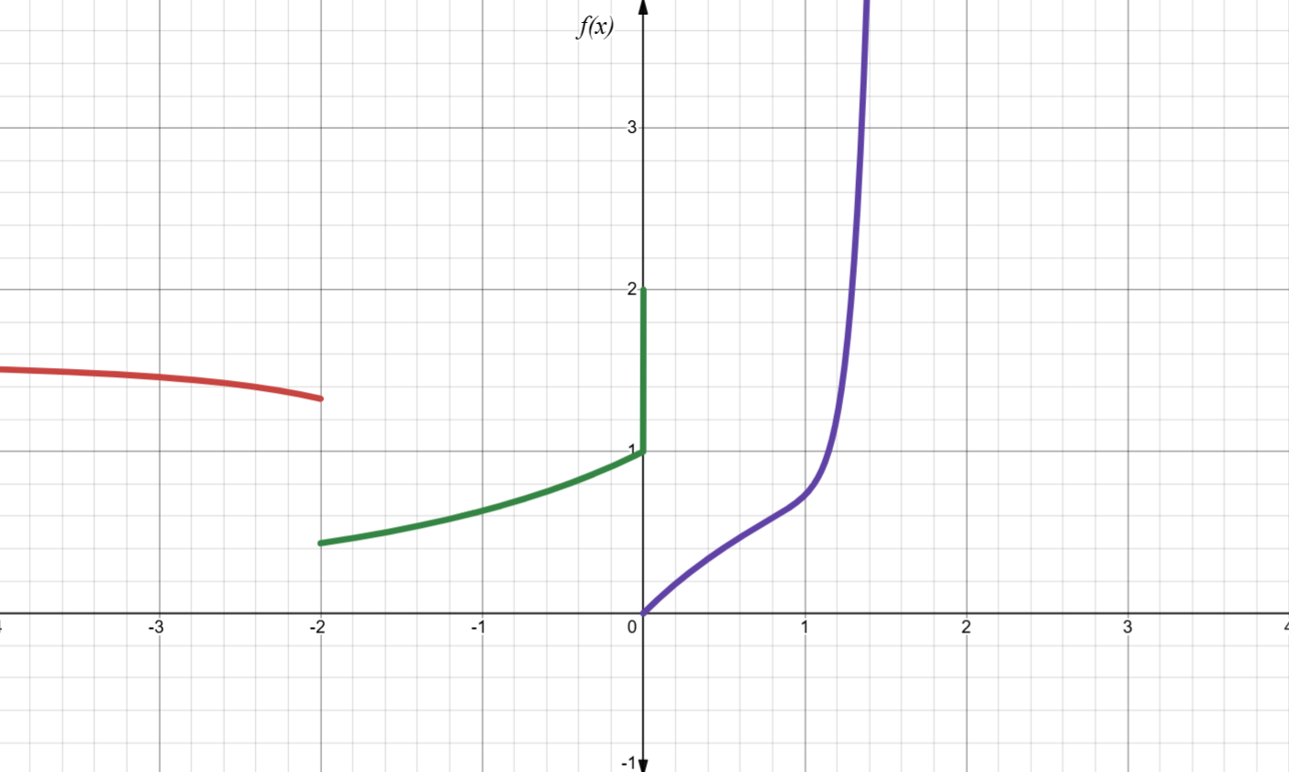
Рисунок 1.1 - График кусочной функции f(x)

Основные функции программы:
Вычисление значения функции f(x) для заданного аргумента.
Таблица со значениями функции.
Поиск минимального и максимального значений функции на отрезке.
Поиск значения X при заданном Y.
Вычисление производной функции в заданной точке.
Контрольный пример для тестирования функции представлен в таблице 1.1
Таблица 1.1 – Значения функции f(x) при заданных значениях аргумента
 | Введенное значение | Результат
Значение в точке | -2 | 0.432332
Таблица значений | Начало интервала: -23.34  Конец интервала: 4  Количество шагов: 8 | x  -23.34  -15.34  -7.34  0.66 | f(x)  1.568961  1.566547  1.552237  0.506949
Поиск минимума / максимума | Начало интервала: -100  Конец интервала: 3 | Значение мин: 0  Значение макс: 90146.5
Поиск по X и Y | y = 12345678 | x = 4.35425
Производная в точке | x = -12 | f'(-12) = -0.001157

Рассмотрим каждую функцию программы более подробно:
Вычисление значения функции. Пользователь вводит значение аргумента x. Программа вызывает функцию calculate_f(x), которая анализирует значение x и выбирает соответствующую формулу вычисления. Результат выводится с указанием введенного аргумента.
Таблица со значениями функции. Пользователь вводит начало интервала, конец интервала и шаг табулирования. Программа проверяет корректность введенных данных (шаг> 0, конец≥ начало). Затем в цикле последовательно вычисляются значения функции для каждой точки интервала с заданным шагом. Результаты форматировано выводятся в виде таблицы с двумя столбцами: "x" и "f(x)".
Поиск экстремумов. Пользователь вводит границы интервала поиска. Программа сканирует интервал, последовательно вычисляя значения функции в каждой точке. По окончании сканирования выводятся найденные минимальное и максимальное значения с указанием аргументов, при которых они достигаются.
Поиск значения X при заданном Y. Пользователь вводит искомое значение Y, границы интервала поиска и требуемую точность. Программа проверяет наличие корня на интервале. Найденное значение x выводится вместе с проверкой: вычислением f(x) для демонстрации близости к Y.
Вычисление производной. Пользователь вводит точку, в которой требуется вычислить производную. Программа вызывает функцию calculate_derivative_numerical(x), которая в зависимости от значения x выбирает соответствующую аналитическую формулу производной.
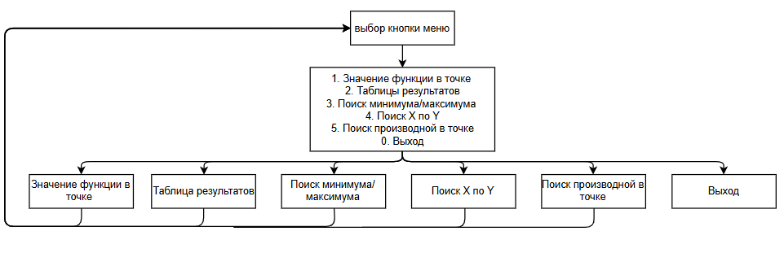
Рисунок 1.2 – Структура пользовательского интерфейса

2 Разработка программы
Для выполнения поставленных в работе задач необходимо разбить программу на функции, которые будут обеспечивать определённый функционал программы.
Поиск значения функции по аргументу. Функция double calculate_f(double x) вычисляет значение функции $f(x)$. С помощью условной конструкции область определения разбивается на три интервала. Если значение аргумента $x<-2$, функция вычисляет арктангенс квадрата аргумента atan(x*x). Если 𝑥 находится в диапазоне от $-2$ до $0$, вычисляется значение по формуле $(exp(x)-1)/x$. В случае, если $x≥0$, цикл for суммирует первые 13 членов ряда по формуле pow(-1, n) * pow(x, n + 1) / (n + 1). Функция возвращает итоговое вычисленное значение типа double. (рисунок 2.1).
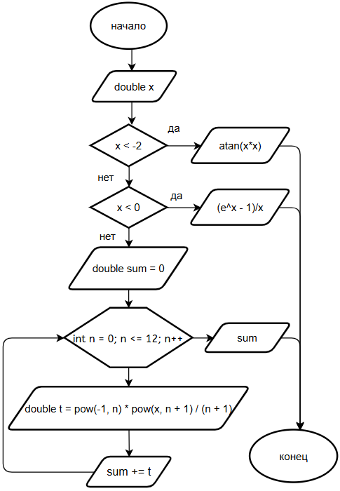
рисунок 2.1 - Блок-схема функции double calculate_f(double x).
Вывод таблицы со значениями аргумента и значения. Функция void table(double s, double e, double st) выводит на экран форматированную таблицу. Сначала функция печатает «шапку» таблицы с заголовками «x» и «f(x)». Далее в цикле переменная $x$ изменяется от $s$ до $e$ с заданным шагом $st$. На каждой итерации вызывается функция calculate_f(x) для получения значения функции, после чего текущая пара значений (аргумент и функция) выводится в консоль с форматированием до 2 и 6 знаков после запятой соответственно. Функция не возвращает значений, так как результатом ее работы является вывод данных. (рисунок 2.2).
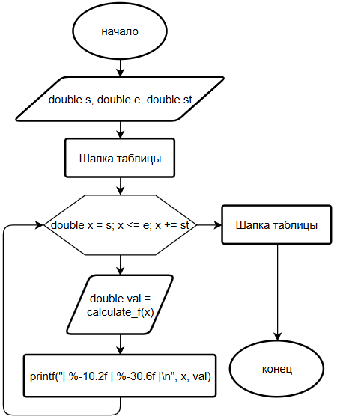
рисунок 2.2 - Блок-схема функции void table(double s, double e, double st).

Поиск точек минимума у функции. Функция double find_min(double w, double q, double* min_val) осуществляет поиск минимума функции на отрезке от w до q. Она принимает границы интервала и указатель min_val для записи найденного значения минимума. В начале выполнения переменная min_x инициализируется левой границей w, а по указателю *min_val записывается значение функции в этой точке. Затем в цикле for с шагом 0.01 перебираются значения аргумента: если текущее вычисленное значение current оказывается меньше сохраненного минимума ( current < *min_val ), происходит обновление значения по указателю *min_val и запоминание аргумента min_x . Функция возвращает значение аргумента x, при котором достигается минимум (рисунок 2.3).
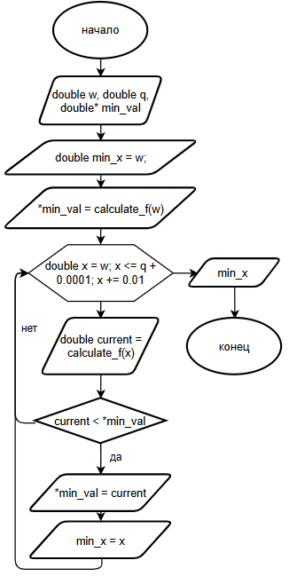
рисунок 2.3 - Блок-схема функции double find_min(double w, double q, double* min_val)
Поиск максимума функции на интервале. Функция double find_max(double w, double q, double* max_val) выполняет поиск максимума функции на заданном интервале от w до q. Она принимает границы и указатель max_val. Инициализация максимума происходит значением функции на правой границе интервала ( q ). В цикле for с шагом 0.01 проверяются значения функции на всем отрезке, и при выполнении условия current > *max_val обновляется сохраненное максимальное значение и соответствующий ему аргумент max_x. Функция возвращает аргумент x, соответствующий найденному максимуму на отрезке. (рисунок 2.4).
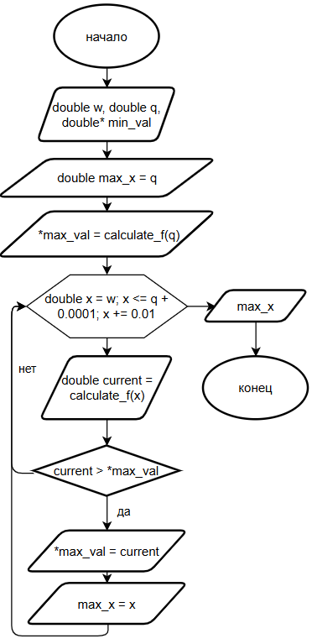
рисунок 2.4 - Блок-схема функции double find_max(double w, double q, double* max_val)

Поиск значения X по Y. Функция double find_x_by_y(double target_y, double a, double b, double eps) реализует метод половинного деления для поиска аргумента. Искомое значение функции задает $target_y$, границы поиска определяют $a$ и $b$, а точность вычислений — $eps$. В цикле программа делит отрезок пополам и сужает границы поиска в зависимости от знака отклонения функции. Алгоритм продолжает работу, пока длина интервала остается больше $eps$. Функция возвращает приближенное значение искомого аргумента.

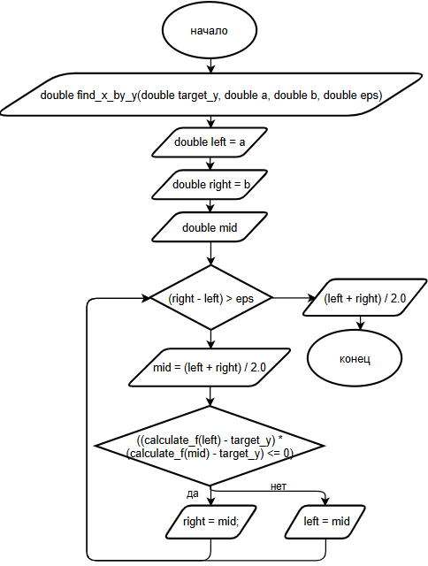
рисунок 2.5 - Блок-схема функции double find_У.

Поиск производной от функции в точке. Функция double calculate_derivative_numerical(double x) предназначена для вычисления значения производной в заданной точке $x$ согласно аналитическим формулам. В зависимости от входного значения, алгоритм выбирает одну из трех ветвей: для $x<-2$ используется формула $2*x/(1+pow(x,4))$; для интервала от -2 до 0 (не включая 0) применяется выражение (exp(x) * (x - 1) + 1) / (x * x); а для $x>=0$ вычисление производится как (1 + pow(x, 13)) / (1 + x). Функция возвращает результат вычислений с плавающей точкой (рисунок 2.6).

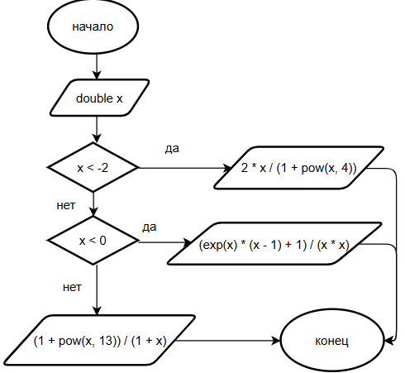
рисунок 2.6 - Блок-схема функции double double calculate_derivative_numerical(double x).

Функция int main() выступает основным модулем управления программой и обеспечивает взаимодействие пользователя с вычислительными алгоритмами. Работа начинается с вызова setlocale для корректной поддержки русского языка в консоли. Основная логика заключена в цикле do-while, который повторяет вывод меню функцией print_menu() до ввода пользователем команды завершения. Для обеспечения правильной работы системы реализована проверка корректности ввода через scanf: при получении нечисловых данных активируется механизм очистки входного буфера, предотвращающий зацикливание программы. Центральным инструментом распределения задач является оператор switch, который направляет поток выполнения в соответствующие блоки. В первой секции вызывается функция calculate_f(x) для определения значения функции в точке. Второй блок отвечает за формирование таблицы данных с помощью функции table, принимающей границы отрезка и шаг табулирования. Третий сегмент предназначен для анализа экстремумов на интервале: здесь используются функции find_min и find_max, возвращающие точки минимума и максимума, при этом найденные значения сохраняются в соответствующие переменные через указатели. Четвертый блок реализует поиск прообраза функции по заданному значению target_y. Перед вызовом основного алгоритма find_x_by_y выполняется проверка смены знака функции на границах диапазона, что подтверждает наличие корня на данном отрезке. Пятая секция вычисляет производную в конкретной точке через calculate_derivative_numerical. Работа завершается при выборе нулевого пункта меню, после чего происходит стандартный возврат значения 0, информирующий операционную систему об успешном окончании всех процессов.

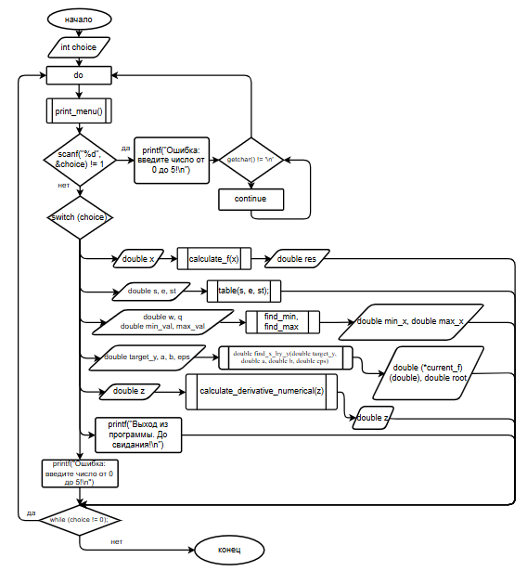
рисунок 2.7 - Блок-схема главной функции

3 Тестирование программы
При запуске программа выводит в консоль интерактивное меню с нумерованными командами: вычисление значения функции в точке, построение таблицы значений, поиск минимума и максимума на отрезке, определение аргумента X по заданному значению Y и вычисление производной в точке. Пользователь выбирает нужную опцию, вводя соответствующую цифру, а также при необходимости остановить программу пользователь может выбрать пункт с выходом из программы (рис. 3.1).
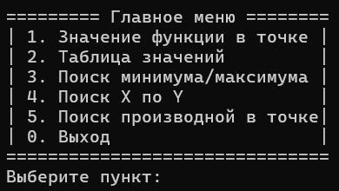
Рисунок 3.1 - Приглашение к выбору пункта меню

Затем программа выполняет точные математические расчеты на основе введенных данных, используя соответствующие алгоритмы и численные методы. Результат — вычисленное значение, таблица, координаты экстремума, найденный корень или значение производной — выводится в консоль в четко отформатированном виде. После этого программа автоматически возвращается в главное меню.
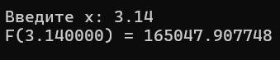
Рисунок 3.2 – программа для вычисления значения функции в точке

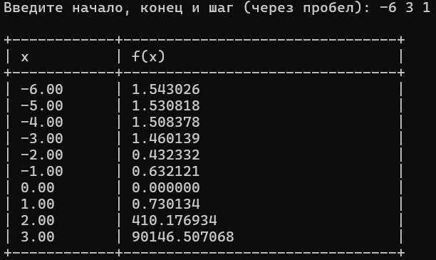
Рисунок 3.3 – программа для построения таблицы значений

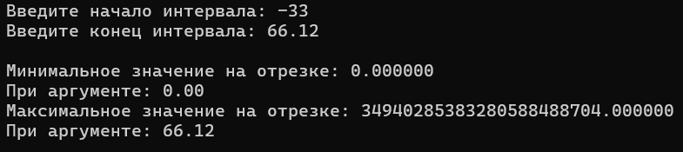
Рисунок 3.4 - программа для поиска минимума, максимума на отрезке

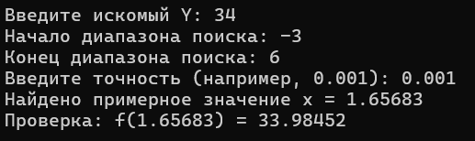
Рисунок 3.5 - программа для поиска X по заданному значению Y

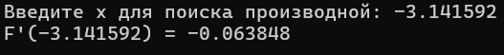
Рисунок 3.6 - программа для вычисления производной в точке

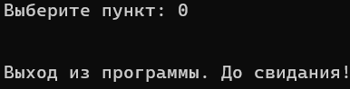
Рисунок 3.7 – выход из программы

Также программа предусматривает ввод неверных данных в поля для заполнения.
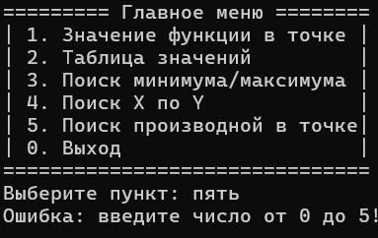
Рисунок 3.8 – Ошибка в меню

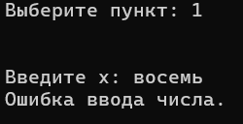
Рисунок 3.9 – Ошибка в пунктах 1,3,4,5

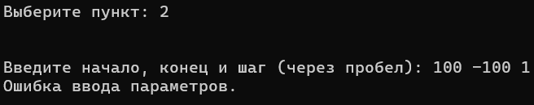
Рисунок 3.10 – Ошибка в пункте 2

ЗАКЛЮЧЕНИЕ
В ходе курсового проектирования на языке C была разработана программа для анализа математической функции, заданной кусочно на трех интервалах. Программа предоставляет удобный консольный интерфейс с интерактивным меню, позволяющим пользователю выбрать одну из пяти операций: вычисление значения функции в точке, построение таблицы значений, поиск экстремумов на интервале, определение аргумента по заданному значению функции или вычисление производной в точке.
Особенностью реализации является модульная архитектура с четким разделением функционала: каждая математическая операция вынесена в отдельную функцию (вычисление значения, производной, поиск экстремумов, корня уравнения), что обеспечивает простоту сопровождения и тестирования кода. Программа использует эффективные алгоритмы, включая метод половинного деления для поиска корней и численные методы для вычисления производной. Реализована надежная обработка пользовательского ввода с проверкой корректности данных и очисткой буфера, предотвращающая сбои при ошибочном вводе.
Все поставленные задачи были успешно выполнены: реализовано вычисление кусочно-заданной функции с различными математическими выражениями на каждом интервале, включая разложение в ряд Тейлора; обеспечено построение форматированных таблиц значений; реализован поиск минимума и максимума методом сканирования с заданным шагом; разработан алгоритм поиска корня уравнения методом бисекции; вычислена производная функции аналитически для каждого интервала. Программа прошла тестирование на различных данных, включая граничные точки интервалов, и продемонстрировала стабильную работу.
Разработанное решение может использоваться в учебных целях для демонстрации работы с кусочно-заданными функциями, реализации численных методов, построения консольных интерфейсов с обработкой ошибок ввода. Программа также служит примером применения принципов эффективной организации кода и использования различных математических алгоритмов в языке C.

СПИСОК ИСТОЧНИКОВ

- Курипта О.В. Основы программирования и алгоритмизации: практикум / О.В.Курипта, О.В. Минакова, Д. К. Проскурин; ВГАСУ. – Воронеж, 2015.
- C Language Documentation Page [Электронный ресурс] – URL: https://c-language-documentation.vercel.app/#Reference (дата обращения: 03. 12. 2024).
- Давыдов В. Г. Программирование и основы алгоритмизации [Электронный ресурс]: учебное пособие / В. Г. Давыдов. – М.: Высш. шк., 2003. – 447 с.
- практикум по Си - Практика
- Руководство по программированию на языке С [Электронный ресурс] – URL: https://metanit.com/c/tutorial/?ysclid=m4q1qoh9gq239677281 (дата обращения: 06. 11. 2024).
- https://stepik.org/course/92532/syllabus - Основы структурного программирования на языке Си
- Шишкин А.Д., Чернецова Е.А. Практикум по учебной дисциплине “Информатика и программирование”. Программирование на языках Си и С++. – СПб.: РГГМУ, 2020. – 158 с.
- https://stepik.org/course/103283/syllabus - Работа с массивами на С
- Основы программирования и алгоритмизации: метод указания к выполнению курсового проекта для студ. бакалавриата направления 09.03.02 «Информационные системы и технологии» / Воронежский государственный технический университет ; сост.: О.В. Минакова, О.В. Курипта. – Воронеж, 2016.
- Рацеев С. М. Программирование на языке Си: учебное пособие / С. М. Рацеев. – Ульяновск : УлГУ, 2015. – 323 с
- Документация по Microsoft C/C++ / Microsoft Learn [Электронный ресурс] – URL: https://learn.microsoft.com/ru-ru/cpp/?view=msvc-170 (дата обращения: 05. 11. 2024).
- Сортировки обменами / Хабр [Электронный ресурс] – URL: https://habr.com/ru/articles/414653/ (дата обращения: 05. 12. 2024).
- Руководство по программированию на языке С [Электронный ресурс] – URL: https://metanit.com/c/tutorial/?ysclid=m4q1qoh9gq239677281 (дата обращения: 06. 11. 2024).
- C Programming Language Tutorial [Электронный ресурс] – URL: https://www.geeksforgeeks.org/c-programming-language/ (дата обращения: 03.12.2024).

ПРИЛОЖЕНИЕ

#define _CRT_SECURE_NO_DEPRECATE
#include <stdio.h>
#include <stdlib.h>
#define _USE_MATH_DEFINES
#include <math.h>
#include <locale.h>

// Функции
double calculate_f(double x);
double calculate_derivative_numerical(double x);
void print_menu(); // печать меню
void table(double s, double e, double st);// печать таблицы
double find_min(double w, double q, double* min_val);
double find_max(double w, double q, double* max_val);
double find_x_by_y(double target_y, double a, double b, double eps);

// ===================== ГЛАВНАЯ ФУНКЦИЯ ========================
int main() {
int choice; // выбор пользователя пункта меню
setlocale(LC_CTYPE, "Rus");

do {
print_menu();

if (scanf("%d", &choice) != 1) {
printf("Ошибка: введите число от 0 до 5!\n");
while (getchar() != '\n');// Очистка буфера ввода
continue;
}
puts("\n");
switch (choice) {
//======================== ПУНКТ 1: поиск У по Х========================
case 1:
printf("Введите x: ");
double x;
if (scanf("%lf", &x) == 1) {
double res = calculate_f(x);//ВЫЗОВ ФУНКЦИИ
printf("F(%lf) = %lf\n", x, res);
}
else {
printf("Ошибка ввода числа.\n");
while (getchar() != '\n');// Очистка буфера ввода
}
break;
//======================== ПУНКТ 2: запуск таблицы ========================
case 2:
printf("Введите начало, конец и шаг (через пробел): ");//Для ввода нужных символов
double s, e, st;
if (scanf("%lf %lf %lf", &s, &e, &st) < 3 || st <= 0 || e < s) {
printf("Ошибка ввода параметров.\n");
while (getchar() != '\n'); break;
}
table(s, e, st);//ВЫЗОВ ФУНКЦИИ
break;
//======================== ПУНКТ 3: запуск поиска экстремумов ========================
case 3:
printf("Введите начало интервала: ");
double w, q;
double min_val, max_val;
if (scanf("%lf", &w) != 1) {
printf("Ошибка ввода.\n");
while (getchar() != '\n'); break;
}
printf("Введите конец интервала: ");
if (scanf("%lf", &q) != 1) {
printf("Ошибка ввода.\n");
while (getchar() != '\n'); break;
}
double min_x = find_min(w, q, &min_val); // получаем аргумент и значение минимума
double max_x = find_max(w, q, &max_val); // получаем аргумент и значение максимума

printf("\nМинимальное значение на отрезке: %.6f\nПри аргументе: %.2f\n", min_val, min_x);
printf("Максимальное значение на отрезке: %.6f\nПри аргументе: %.2f\n", max_val, max_x);
break;
//======================== ПУНКТ 4: Запуск поиска X по Y ========================
case 4:
printf("Введите искомый Y: ");// 1. Ввод искомого Y
double target_y, a, b, eps;

if (scanf("%lf", &target_y) != 1) {
printf("Ошибка ввода.\n");
while (getchar() != '\n'); // Очистка буфера
break;
}

printf("Начало диапазона поиска: ");// 2. Ввод начала диапазона
if (scanf("%lf", &a) != 1) {
printf("Ошибка ввода.\n");
while (getchar() != '\n');
break;
}

printf("Конец диапазона поиска: ");// 3. Ввод конца диапазона
if (scanf("%lf", &b) != 1) {
printf("Ошибка ввода.\n");
while (getchar() != '\n');
break;
}

if (a >= b) {
printf("Ошибка ввода.\n");
break;
}

printf("Введите точность (например, 0.001): ");// 5. Ввод точности
if (scanf("%lf", &eps) != 1 || eps <= 0) {
printf("Ошибка ввода.\n");
while (getchar() != '\n');
eps = 0.001;
}
double f_a = calculate_f(a) - target_y;
double f_b = calculate_f(b) - target_y;

if (f_a * f_b > 0) {
// Если знаки одинаковые
printf("\nКорень на заданном диапазоне не найден.\n");
}
else {
// Если знаки разные, вызываем поиск
double root = find_x_by_y(target_y, a, b, eps); //ВЫЗОВ ФУНКЦИИ
printf("\nНайдено примерное значение x = %.5f\n", root);
printf("Проверка: f(%.5f) = %.5f\n", root, calculate_f(root));
break;
}
break;
//======================== ПУНКТ 5: Производная в точке ========================

case 5:
printf("Введите x для поиска производной: ");
double z;
if (scanf("%lf", &z) == 1) {
printf("F'(%lf) = %lf\n", z, calculate_derivative_numerical(z));//ВЫЗОВ ФУНКЦИИ
}
else {
printf("Ошибка ввода.\n");
while (getchar() != '\n');
}
break;
//======================== ПУНКТ 0 ===============================================
case 0: printf("Выход из программы. До свидания!\n"); break;

default: printf("Ошибка: введите число от 0 до 5!\n");
}
} while (choice != 0);// Функция будет работать пока пользователь не ввёл 0

return 0;
}

//Шапка меню
void print_menu() {
printf("\n========= Главное меню ========\n");
printf("| 1. Значение функции в точке |\n");
printf("| 2. Таблица значений |\n");
printf("| 3. Поиск минимума/максимума |\n");
printf("| 4. Поиск X по Y |\n");
printf("| 5. Поиск производной в точке|\n");
printf("| 0. Выход |\n");
printf("===============================\n");
printf("Выберите пункт: ");
}

//Вычисляет значение функции f(x).Возвращает значение функции
double calculate_f(double x) {
if (x < -2) {
return atan(x * x);
}
else if (x < 0) {
return (exp(x) - 1) / x;
}
else {
double sum = 0;
for (int n = 0; n <= 12; n++) {
double t = pow(-1, n) * pow(x, n + 1) / (n + 1);
sum += t;
}
return sum;
}
}

//Вычисляет производную
double calculate_derivative_numerical(double x) {
if (x < -2) {
return 2 * x / (1 + pow(x, 4));
}
else if (x < 0) {
return (exp(x) * (x - 1) + 1) / (x * x);
}
else {
return (1 + pow(x, 13)) / (1 + x);
}
}

//Таблица
void table(double s, double e, double st) {
printf("\n+------------+--------------------------------+\n");
printf("| %-10s | %-30s |\n", "x", "f(x)");
printf("+------------+--------------------------------+\n");

for (double x = s; x <= e; x += st) {
double val = calculate_f(x); // Твоя функция расчета
printf("| %-10.2f | %-30.6f |\n", x, val);
}
printf("+------------+--------------------------------+\n");
}

//МИН И МАКС
double find_min(double w, double q, double* min_val) {
double min_x = w; // аргумент минимума
*min_val = calculate_f(w); // значение функции в начале интервала

for (double x = w; x <= q + 0.0001; x += 0.01) {
double current = calculate_f(x);
if (current < *min_val) {
*min_val = current;
min_x = x;
}
}
return min_x; // возвращаем аргумент, при котором достигается минимум
}

//МИН И МАКС
double find_max(double w, double q, double* max_val) {
double max_x = q; // аргумент максимума
*max_val = calculate_f(q); // значение функции в конце интервала

for (double x = w; x <= q + 0.0001; x += 0.01) {
double current = calculate_f(x);
if (current > *max_val) {
*max_val = current;
max_x = x;
}
}
return max_x; // возвращаем аргумент, при котором достигается максимум
}

//ПОИСК У ПО Х
double find_x_by_y(double target_y, double a, double b, double eps) {
double left = a, right = b, mid;
while ((right - left) > eps) {
mid = (left + right) / 2.0;

if ((calculate_f(left) - target_y) * (calculate_f(mid) - target_y) <= 0)
right = mid;
else
left = mid;
}
return (left + right) / 2.0;
}

